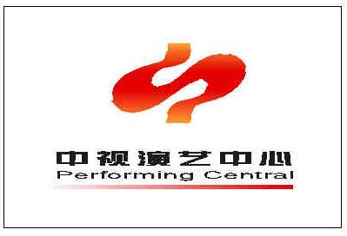
演 艺 人 员 登 记 表
姓 名 |  | 性 别 |  |  | 出生日期
籍 贯 |  | 身 高 |  |  | 体 重
民 族 |  | 爱 好 |  |  | 学 历
身份证号 |  |  |  |  | 所学专业
文艺类型 | 影视 声乐 （唱法： ） 曲艺
特 长
毕业院校
工作单位
个人简历
&
作品简介
获奖情况
现 住 址 |  |  |  | 邮 编
联系方式

